**Лабораторная работа №4**

ИЗУЧЕНИЕ ВРАЩЕНИЯ ПЛОСКОСТИ ПОЛЯРИЗАЦИИ ОПТИЧЕСКИ АКТИВНЫМИ РАСТВОРАМИ

**Цель работы**: а) знакомство с методом поляриметрических измерений;

б) определение концентрации раствора сахара.

**Приборы и принадлежности**: сахариметр, набор растворов известной и неизвестной концентрации.

|  |  |  |  |  |
| --- | --- | --- | --- | --- |
|  | φ0 | φ | φcр | α |
| C1=5% | 2 | 10.5 | 10.5 | 8.5 |
| 10.4 |
| 10.6 |
| C2=10% | 2 | 22.75 | 22.08 | 20.08 |
| 21 |
| 22.5 |
| C3=20% | 2 | 10.25 | 40.08 | 38.08 |
| 39.75 |
| 40.25 |
| C4=x% | 2 | 26 | 25.83 | 23.83 |
| 26 |
| 25.5 |

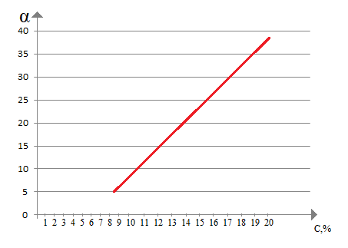

Смотря на график можно сказать, что C4=12.5%

**Вывод**: Ознакомились методом поляриметрических измерений, с помощью графика определили С=12.5%

